Universidad Tecnológica de Durango

Tecnologías de la Información

Sistemas Operativos

Practica

*“*Instalación de un Sistema Operativo Basado en UNIX*”*

Alumnos:

Franco Páez Amparo

3°B

Docente:

* Ing. Pedro Said Vara Chacón, M.T.I.

.

Septiembre 2024

# Objetivo

* Comprender los requisitos necesarios para instalar un sistema operativo basado en UNIX, establecer correctamente las particiones y ejecutar la instalación paso a paso.

# Requisitos:

## Software:

Imágen ISO de un sistema operativo basado en UNIX (por ejemplo, Ubuntu o FreeBSD).

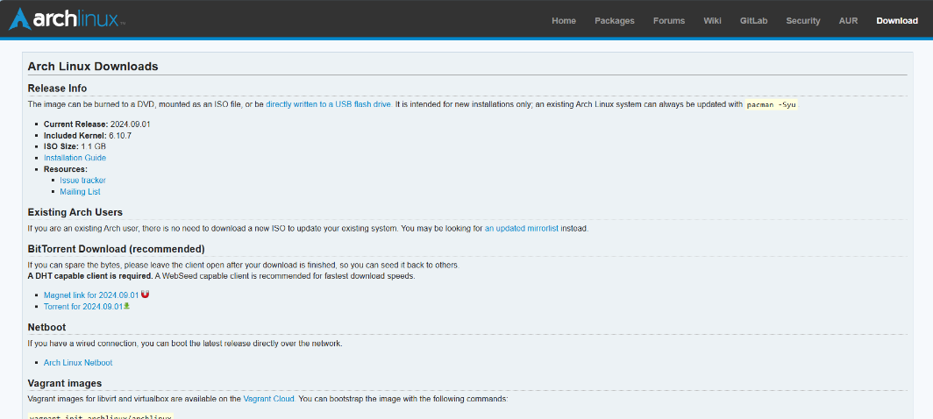Máquina virtual como VirtualBox o VMware (o utilizar unacomputadora física para la instalación).

## Hardware mínimo recomendado:

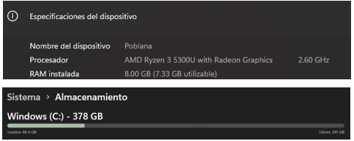**Procesador**: Dual-core o superior.

**Memoria RAM**: Mínimo de 2 GB (recomendado 4 GB).

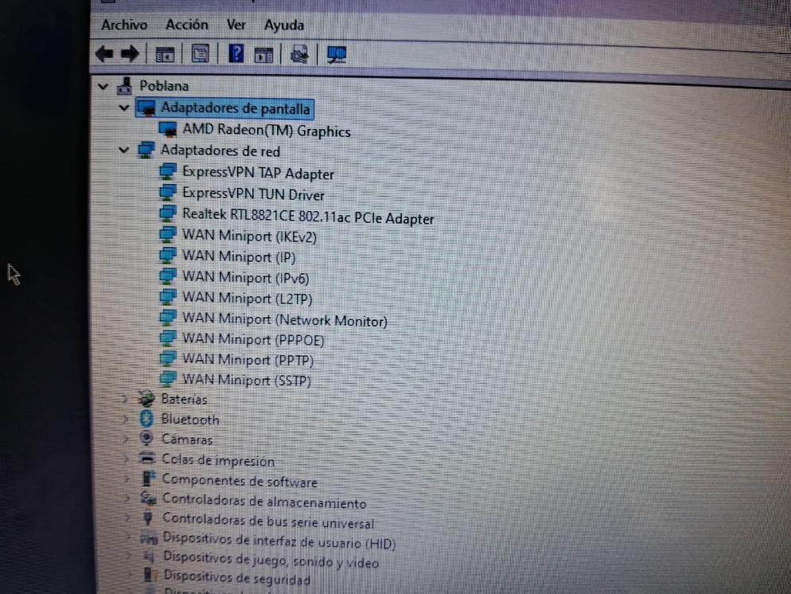**Almacenamiento:** Disco duro o SSD con al menos 20 GB

disponibles.

**Tarjeta de red (para conectividad).**

Unidad USB o DVD si se usa hardware físico.

# Preparación de la instalación

## Descargar la ISO:

* El primer paso en el proceso de instalación fue la obtención de la imagen ISO del sistema operativo Arch Linux.
* Me dirigí al sitio web oficial de Arch Linux
* En la página de descargas, seleccioné la opción para descargar la **imagen ISO** de Arch Linux.
* He descargado la imagen ISO de Arch Linux desde su sitio oficial. La versión actual es 2024.09.01, con un tamaño de archivo de 1.1 GB.

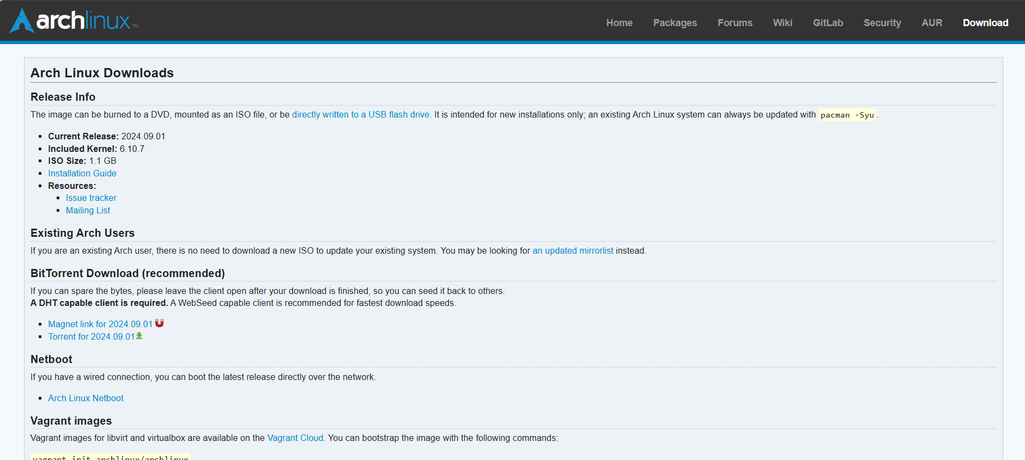

## Configurar la Máquina (Hardware Físico):

* Usé Etcher para grabar la ISO en una USB. Seleccioné la ISO descargada y la unidad USB correcta, iniciando el proceso, que borró todos los datos de la USB.

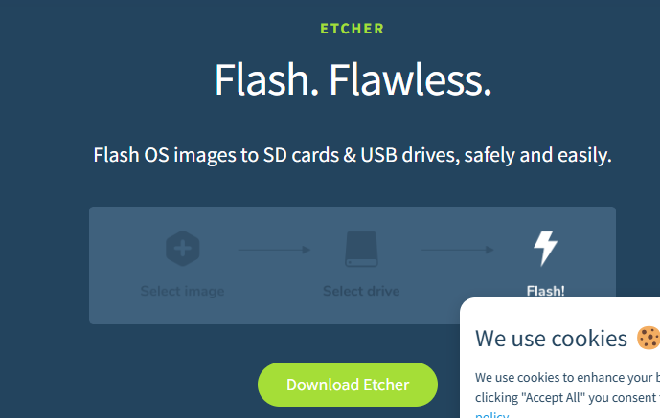

# Identificación de los Requisitos del Sistema:

**Hardware mínimo recomendado:**

**Procesador:** Dual-core o superior.

**Memoria RAM:** Mínimo de 2 GB (recomendado 4 GB).

**Almacenamiento**: Disco duro o SSD con al menos 20 GB

disponibles.

**Compatibilidad de la tarjeta gráfica y de red.**

1. 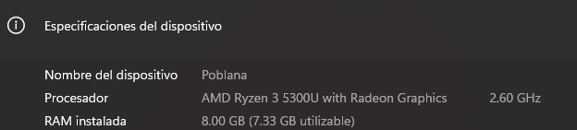He verificado las especificaciones de mi laptop para asegurarme de que cumpla con los requisitos mínimos para la instalación de Arch Linux. Las especificaciones del dispositivo son las siguientes:

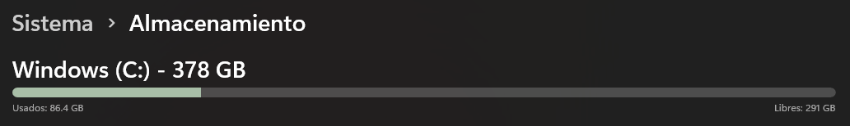

1. Estas especificaciones confirman que mi equipo tiene los recursos necesarios para realizar la instalación sin problemas.
2. 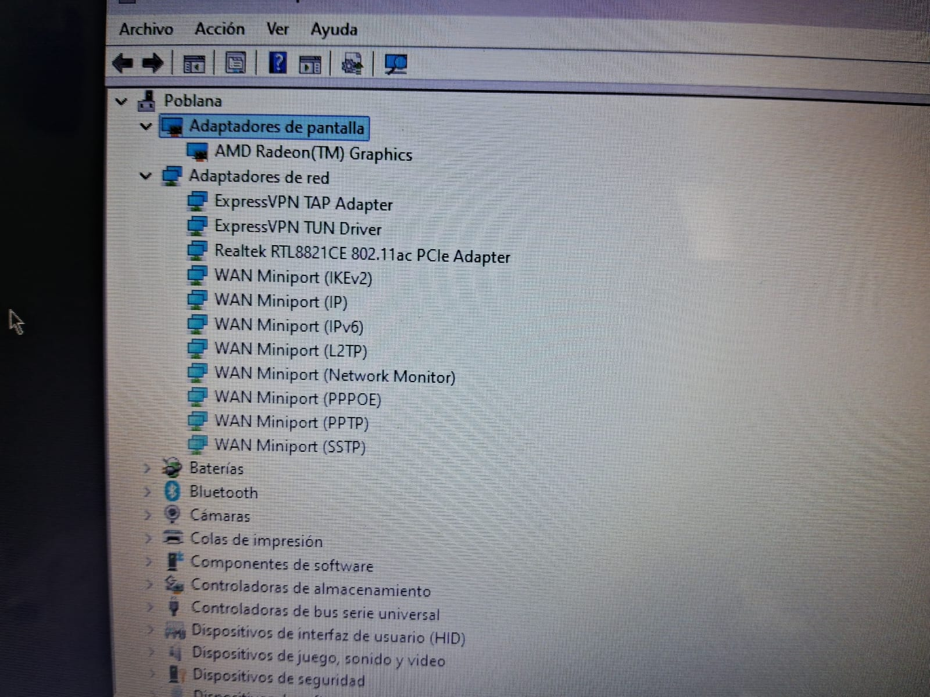Para verificar la compatibilidad de mi tarjeta gráfica y adaptador de red antes de instalar Arch Linux, ingresé al "Administrador de dispositivos" en Windows 11. Allí, revisé y anoté los modelos de mi tarjeta gráfica y adaptador de red, lo que me permitió buscar información específica sobre su compatibilidad en la Wiki de Arch Linux.

# Configuración de las Particiones:

## Iniciar la instalación

**Seleccionar la opción de particionado manual**

1. **Abrí administración de discos:** Accedí a la herramienta de "Administración de discos" desde el menú de inicio.
2. **Reduje el volumen:** Hice clic derecho en la partición C: y seleccioné Reducir volumen. Ingresé 100000 MB (100 GB) como el espacio a reducir y confirmé.
3. **Espacio Liberado:** El sistema liberó el espacio solicitado, que quedó como no asignado, listo para crear nuevas particiones para la instalación de Linux Ach.

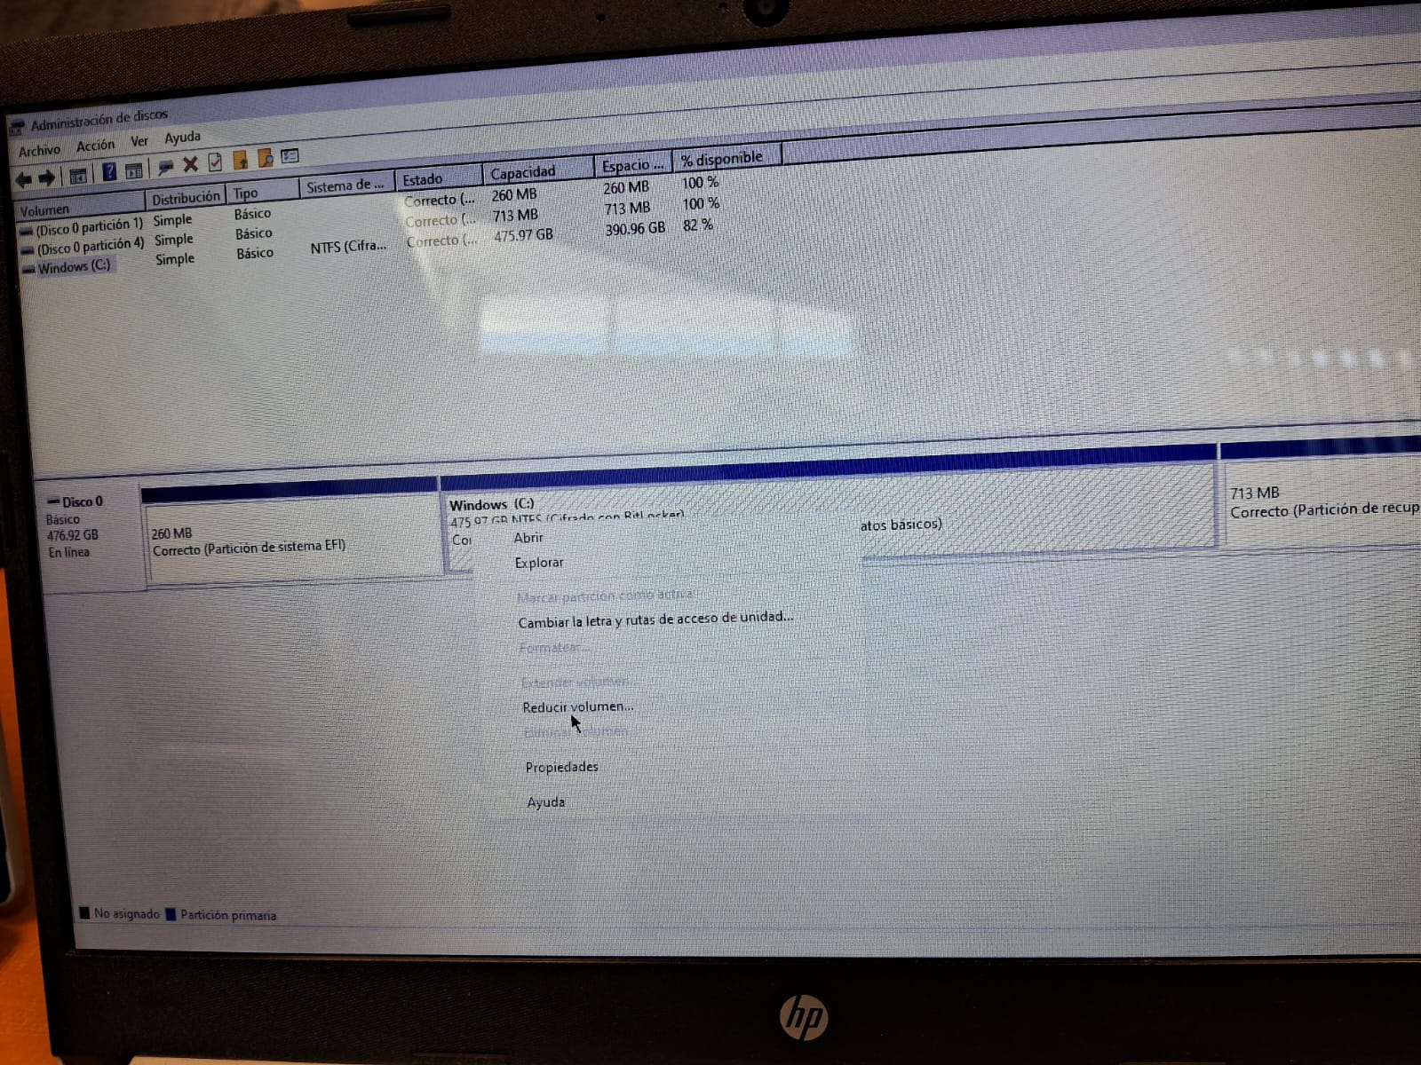

**Definí los tipos de particiones más comunes en Linux/UNIX:**

* **Partición root (/):** Es la partición principal para el sistema operativo, asigné 100 GB (100,000 MB).
* **Partición swap:** espacio de intercambio recomendado, que es el doble del tamaño de la RAM, creé una partición swap de 713M.
* **Partición /home:** Utilicé el espacio restante para almacenar archivos de los usuarios, creando la partición /home.
* **Partición /boot (opcional):** Si fuera necesario, se podría haber creado una partición /boot para almacenar los archivos esenciales para iniciar el sistema, aunque no es obligatoria.

## Crear las particiones

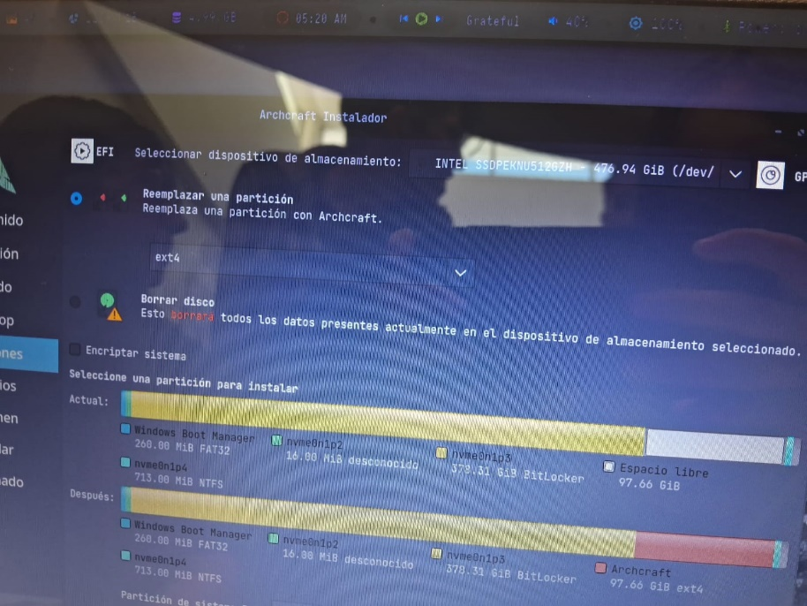

**Esquema de partición:**

* Root (/): 100 GB (ext4).
* Swap: 374MB.
* /home: Espacio restante disponible (387390).

# Seguimiento de la instalación

## Configurar el sistema

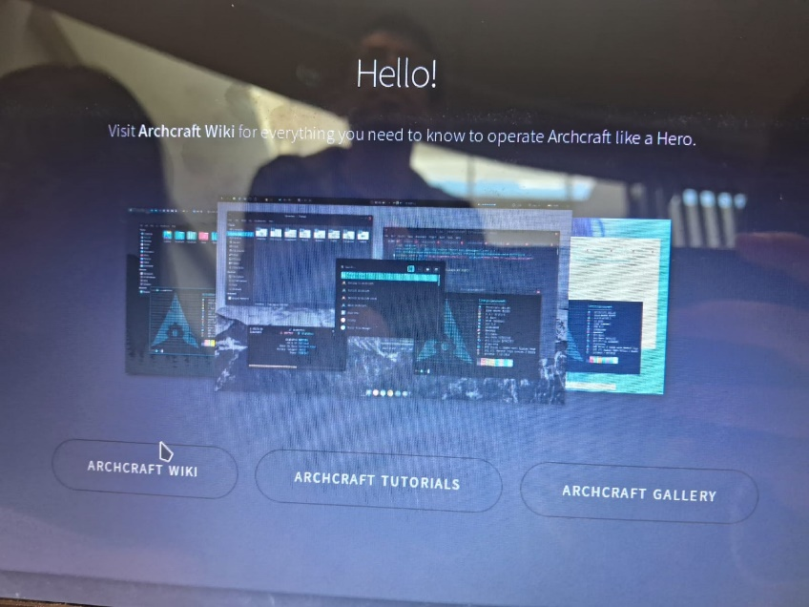

* 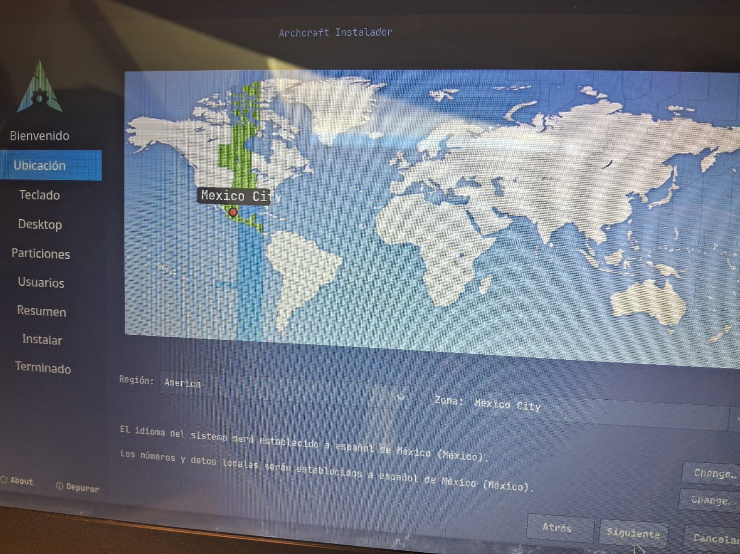Selección de la ubicación y zona horaria
* Configuración del teclado

## Crear el usuario

* Luego de la configuración del teclado cree el usuario de Linux Arch

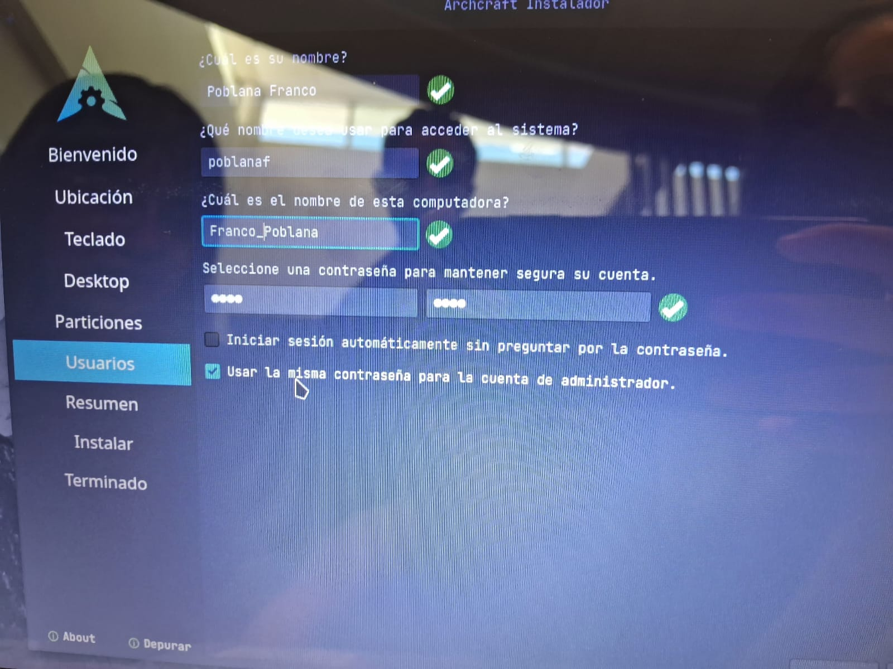

## Finalizar la instalación

* Espere a que se completara el proceso de instalación

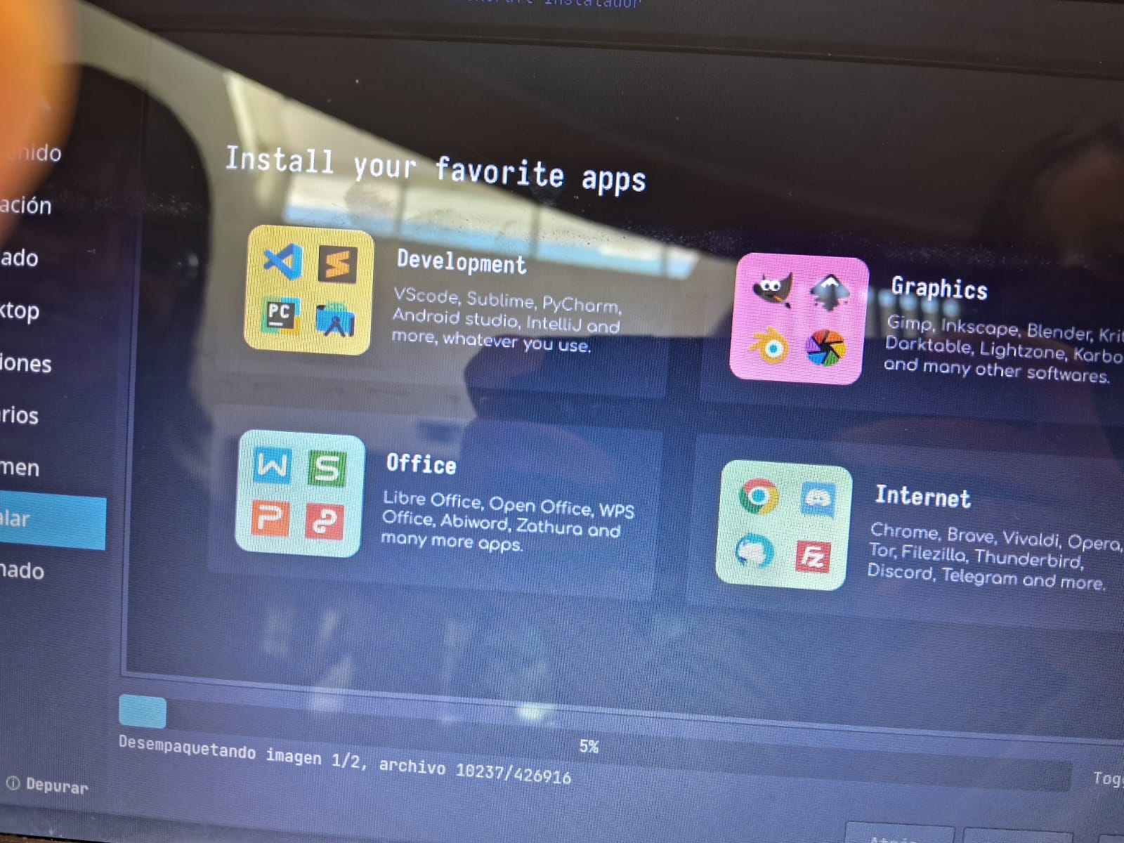

# Verificar particiones

Ya completa la instalación me dirigí a la terminal en Arch Linux para verificar que las particiones estuvieran en orden como en un principio

Ejecuté los comandos siguientes:

* **lsblk:** Este comando muestra la disposición de las particiones en el sistema. Ofrece una lista de todos los dispositivos de bloque y su estructura jerárquica, lo que facilita la verificación de que las particiones estén correctamente asignadas.

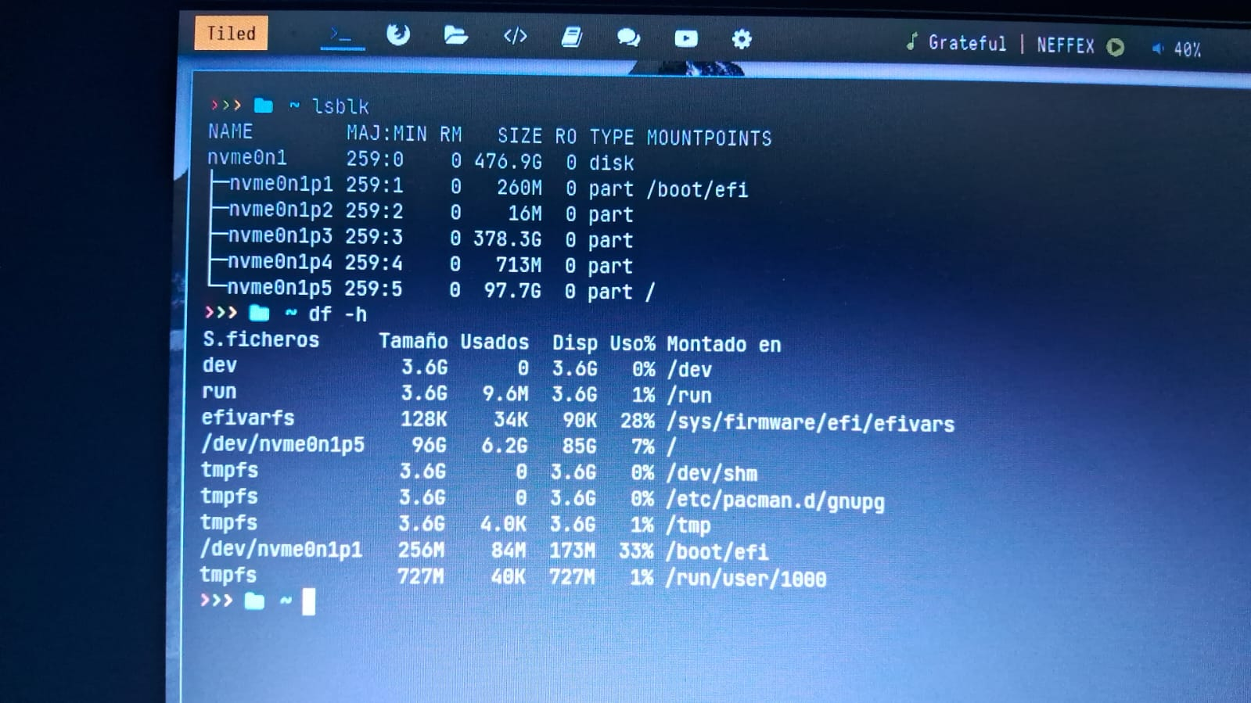

Se puede observar la estructura del primer comando en Linux Arch “lsblk”

**nvme0n1p1**: 260 MB asignados a /boot/efi.

**nvme0n1p3**: 378.3 GB (principal partición de almacenamiento).

**nvme0n1p4**: 713 MB de espacio de intercambio (swap).

**nvme0n1p5**: 97.7 GB asignados a la partición root (/).

* **df -h**: Muestra el uso del disco en un formato legible. Lo que permite ver cuánto espacio se ha utilizado y cuánto queda utilizable en la particion.

**dev**

Es un sistema de archivos virtual que contiene dispositivos del sistema. No ocupa espacio real, por eso aparece con 0% de uso.

**run**

Un sistema de archivos temporal usado para almacenar datos de corta duración durante la ejecución del sistema (como archivos PID o sockets).

**efivarfs**

Un sistema de archivos especial que contiene variables de firmware EFI, común en sistemas que usan UEFI.

**/dev/nvme0n1p5**

Es la partición principal de tu sistema Linux, donde está instalado el sistema operativo y los archivos de usuario.

**tmpfs** (varias entradas con diferentes montajes):

tmpfs es un sistema de archivos temporal en memoria RAM, utilizado para almacenamiento temporal de datos. Se vacía cuando se reinicia el sistema.

**/dev/nvme0n1p1**

Es la partición de arranque EFI, que contiene los archivos necesarios para el arranque del sistema en equipos con UEFI.

**tmpfs** (última línea):

Sistema temporal usado para el usuario actual (ID 1000), típicamente para almacenar datos temporales relacionados con su sesión.